Laboratórne cvičenie č.

DÁTUM

TÉMA DÔKAZ IÓNOV JEDNOTLIVÝCH PRVKOV

ÚLOHA Dokážte prítomnosť jednotlivých katiónov a aniónov
A: plameňovou skúškou
B: zrážacími reakciami

CHEMIKÁLIE - roztoky: Na⁺, K⁺, Ca²⁺, Sr²⁺, Cu²⁺, Ni²⁺, Ag⁺, Co²⁺, Fe²⁺, Cr³⁺, Zn²⁺, Cl⁻,
Br⁻, CO₃ ²⁻
- hydroxid draselný (KOH), dusičnan strieborný (AgNO₃),
kyselina chlorovodíková

POMÔCKY - kvapkovacia doštička, kvapátka, platinový drôtik, kahan, kadičky

PRINCÍP:

Reakcie, pri ktorých z reaktantov v roztoku vzniká málo rozpustný produkt (zrazenina) nazývame zrážacie reakcie. Zrážacie reakcie sa využívajú ako dôkazové reakcie niektorých iónov. Reakciou jednotlivých iónov s roztokmi KOH a AgNO₃ vznikajú charakteristicky sfarbené zrazeniny.
Niektoré ióny Na⁺, K⁺, Ca²⁺, Sr²⁺, Cu²⁺ charakteristicky sfarbujú plameň.

POSTUP:

A:
- Platinový drôtik vyčistíme opakovaným ponáraním do zriedenej kyseliny chlorovodíkovej.
- Vyžíhaný platinový drôtik ponoríme do roztoku soli príslušného katiónu.
- Drôtik vložíme do vonkajšieho okraja nesvietivého plameňa kahana a pozorujeme sfarbenie plameňa.

Na⁺ - žlté
K⁺ - fialové V skutočnosti je sfarbenie plameňa dobre viditeľné.
Ca²⁺ - tehlovočervené Na fotkách bolo problematické
Sr²⁺ - karmínovočervené zachytiť farebné zmeny.
Cu²⁺ - zelený

Na⁺: K⁺:

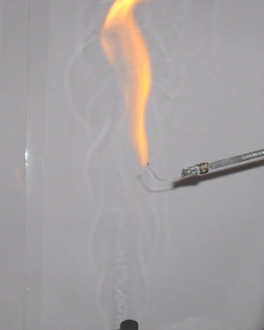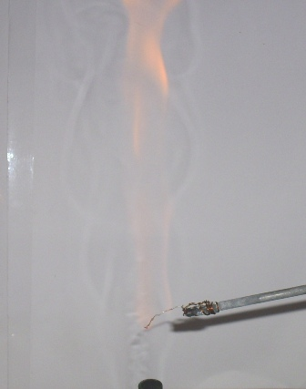

Ca²⁺: Sr²⁺:

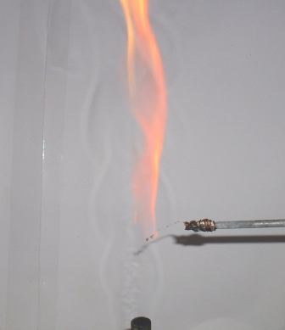

Cu²⁺:

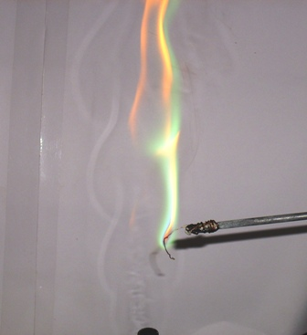

B:
- Na kvapkovaciu doštičku kvapátkom nanesieme príslušný ión.
- Ku katiónom pridáme kvapku roztoku hydroxidu draselného (KOH), k aniónom kvapku roztoku dusičnanu strieborného (AgNO₃ ).
- Pozorujeme vznik farebných zrazenín.

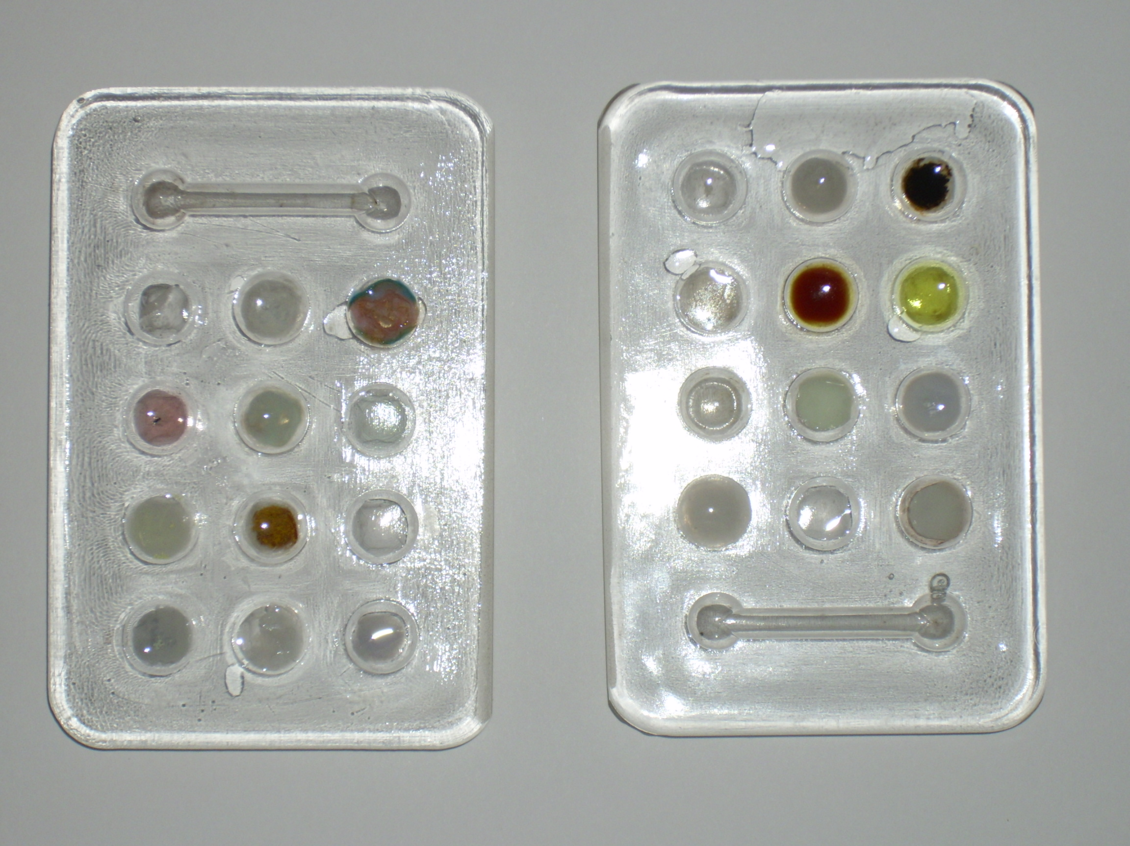

POZOROVANIE A ZÁVER:

